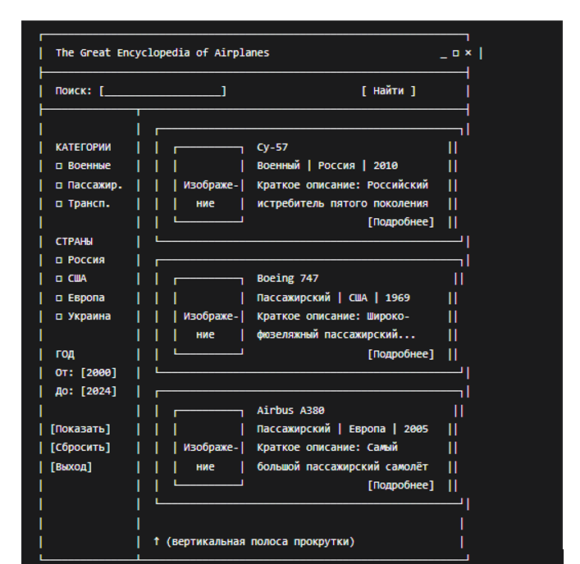
Как на картинке,но без кнопки выход(бесмыслена)

